湖南教师信息管理系统报名管理工作
常见问题解答V1.0
目录
学员个人报名相关问题 1
1、Q:为什么我的手机收不到验证码？ 2
2、Q：手机验证码失败是什么原因 2
3、Q：为什么老是提示要我输正确的邮箱？ 3
4、Q：我已经填写了邮箱，但还是提示还是邮箱错误 3
5、Q：为什么我报不了名。怎么没有看到项目啊？ 4
培训报名管理相关问题 4
1、Q：我有个学员她报错了项目了，想报另一个，又显示已经验证了，怎么办？ 4
2、Q：有个教师因自身原因不能学了，但她已经报名成功，现在想换人，怎么换？ 5
3、Q：我在指标分配时候看不到XXXX学校？ 5
4、Q：为什么市级指标全部分完了，仍然显示有保留指标？ 6
5、Q：怎么不能帮别人报名了啊？ 6
培训机构相关问题 7
1、Q：进入教师信息管理系统项目说明里面啥也没有，该怎么办？ 7
2、Q：用学校管理员的账号登录无法上传开班通知和课程计划。 7

学员个人报名相关问题

1、Q:为什么我的手机收不到验证码？
A: 据我们了解，到现在为止，除个别极端情况，平台验证短信基本上都发送成功，遇到这种情况，还请首先自查原因：
1、检查自己的手机是否拦截了验证短信。
2、检查手机的短信是否已满，删除部份短信，重启手机再测试。
3、当地的信号问题。
4、如以上情况都不是，最后建议您换个别人的手机测试一下。

2、Q：手机验证码失败是什么原因
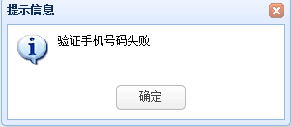
A：当前验证码中包含的英文字母是大写的，请按正确的大写格式输入。

3、Q：为什么老是提示要我输正确的邮箱？
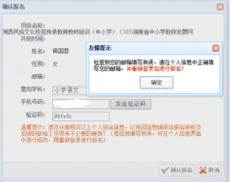
A：1、上面邮箱显示的地方是空白的，说明没有填写邮箱，
2、如果之前修改过，必须重新登录后再次报名即可。
重要的事说三遍：
“修改后重新登录后再报名”
“修改后重新登录后再报名”
“修改后重新登录后再报名”

4、Q：我已经填写了邮箱，但还是提示还是邮箱错误
A：请仔细看一下邮箱的格式是否正确，或者换个邮箱。
重要的事说三遍：
“修改后重新登录后再报名”
“修改后重新登录后再报名”
“修改后重新登录后再报名”

5、Q：为什么我报不了名。怎么没有看到项目啊？


A：出现这个是“学校没有项目及指标的情况下才会出现这个提示。

培训报名管理相关问题

1、Q：我有个学员她报错了项目了，想报另一个，又显示已经验证了，怎么办？
A：先让她在之前的项目取消报名，然后再重新报名就可以了。

2、Q：有个教师因自身原因不能学了，但她已经报名成功，现在想换人，怎么换？
A：先查一下省、市、县、校已审核没，如果审了，先让他们级级取消，最后再让另一个报名就可以了。

3、Q：我在指标分配时候看不到XXXX学校？
A：是该学校的机构类型不正确导致，修改为学校即可
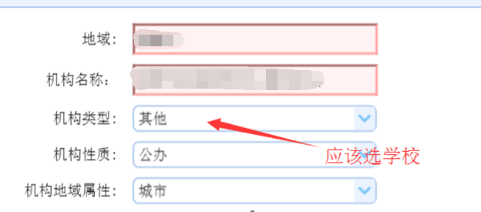

4、Q：为什么市级指标全部分完了，仍然显示有保留指标？
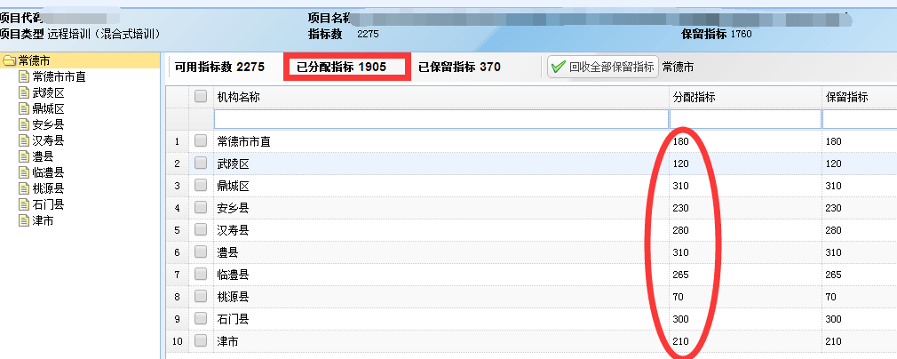
A：这是因为去年项目县越级管理的设计带来的结构性硬伤，今年一时还不能调整过来，有一个办法可以确定指标是否分完，就是如果保留指标数等于首批项目县的指标数和，就意味着全部分好指标了。
也就是说，首批项目县的指标显示有问题，但是不影响后续的操作

5、Q：怎么不能帮别人报名了啊？
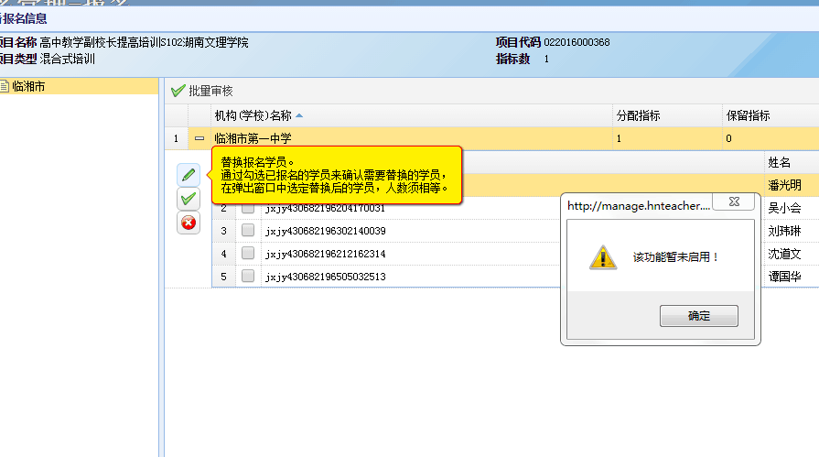
A：代替报名的功能已经暂时关闭，目前只能自己报名。

培训机构相关问题

1、Q：进入教师信息管理系统项目说明里面啥也没有，该怎么办？
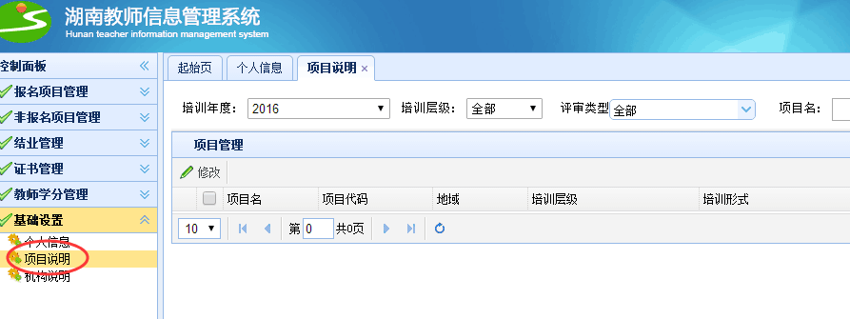
A：这种问题如果确认本培训机构指派了项目，那么问题就出在浏览器兼容视图模式上，请在IE8或IE9等IE浏览器中切换一下兼容性视图模式即可看到项目（不会可以百度一下如何切换兼容视图模式）

2、Q：用学校管理员的账号登录无法上传开班通知和课程计划。
A：学校管理员权限的帐号不能做培训机构相关操作的，请用授权培训机构管理权限的帐号登录后才能正确操作，如果还没有授权的，请联系相关地区管理员授权培训机构管理权限即可（机构类型为学校的也可以授权培训机构管理权限）

